重 要 天 气 报 告
（第8期）
陕西省气象台 2024年2月14日15时00分

15至18日全省以晴到多云为主 伴有吹风

19至23日将迎大范围雨雪、降温天气

需关注对春运及能源保供等的不利影响
受偏南气流影响，15（初六）至18日（初九）全省大部以晴到多云天气为主，气温回升，中北部伴有4-5级风，最高气温：陕北、关中北部13-15℃，关中南部、陕南14-16℃。
受西风槽和偏南暖湿气流共同影响，预计19日（初十）至23日（正月十四）我省将有一次大范围持续雨雪天气过程。过程期间降水相态复杂，伴有雨雪转换，最强降雪时段在20日，关中东部、陕南东部、秦巴山区降雪强度大，极端性较强。19日（初十）陕北小雪，关中南部、陕南小雨转雨夹雪或小雪；20日（正月十一）陕北北部、关中西部、陕南西部小到中雪，陕北南部、关中东部、陕南东部大雪，部分地方暴雪；21日（正月十二）陕北、关中东部、陕南东部小到中雪，关中西部、陕南西部中到大雪。22日（正月十三）陕北南部、关中北部小雪，关中南部、陕南中雪，局地大雪；23日（正月十四）全省小到中雪。过程期间，陕北、关中、秦巴山区新增积雪5-15cm，局地可达20cm。雨雪期间能见度低，秦巴山区局地有冻雨。
雨雪：19日（初十）陕北小雪（0-1mm），关中南部、陕南小雨转雨夹雪或小雪（1-6mm）；20日（正月十一）陕北北部、关中西部、陕南西部小到中雪（1-5mm），陕北南部、关中东部、陕南东部大雪（5-9mm），部分地方暴雪（10-17mm）；21日（正月十二）陕北、关中东部、陕南东部小到中雪（1-3mm），关中西部、陕南西部中到大雪（3-7mm）。22日（正月十三）陕北南部、关中北部小雪（1-2mm），关中南部、陕南中雪（3-5mm），局地大雪（5-8mm）；23日（正月十四）全省小到中雪（1-4mm）。过程累计降水量：陕北5-15mm，关中5-20mm，东部局地25mm，陕南5-25mm，局地30mm以上。
积雪：过程最大积雪深度：陕北南部、关中东部、商洛、秦巴山区6-15cm，局地可达20cm，陕北北部、关中平原，汉江河谷3-5cm。
大风降温：受冷空气影响，18（初九）至19日（初十）陕北、关中、陕南东部有4-5级偏北风，阵风可达7级以上。过程日平均气温全省下降8～10℃，局地可达10℃以上。20至23日低温持续，最低气温：陕北-15～-13℃、关中北部、秦巴山区、商洛-11～-9℃、关中南部、汉中、安康-7～-5℃。

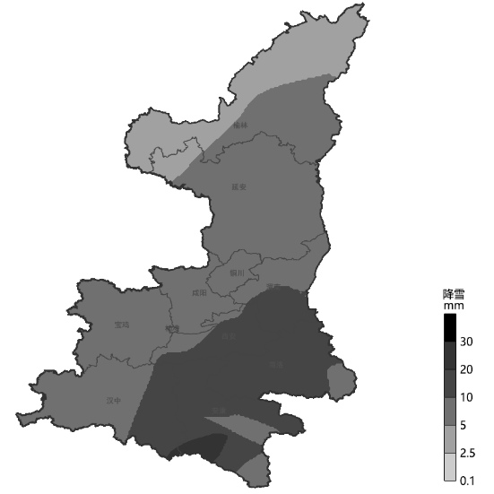

图1 2024年2月18日20时-2月23日20时累计降雪量预报图
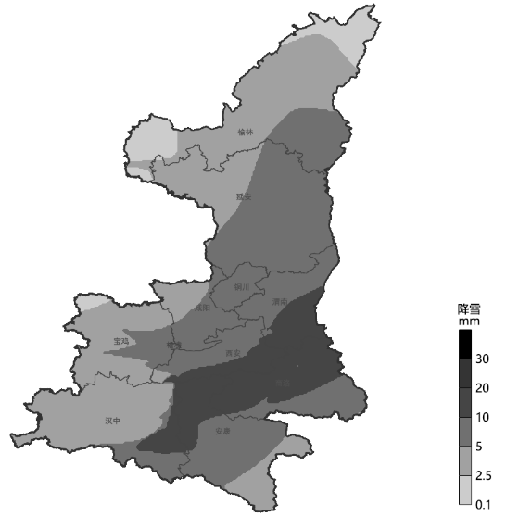

图2 2024年2月19日20时-2月20日20时降水落区图

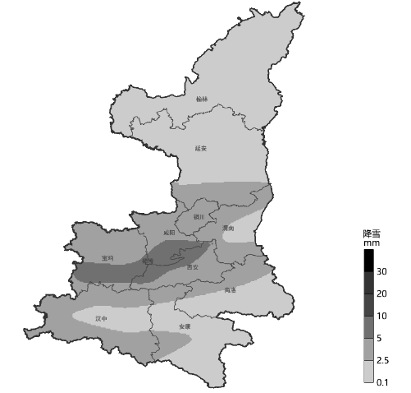

图3 2024年2月20日20时-21日20时降水落区图
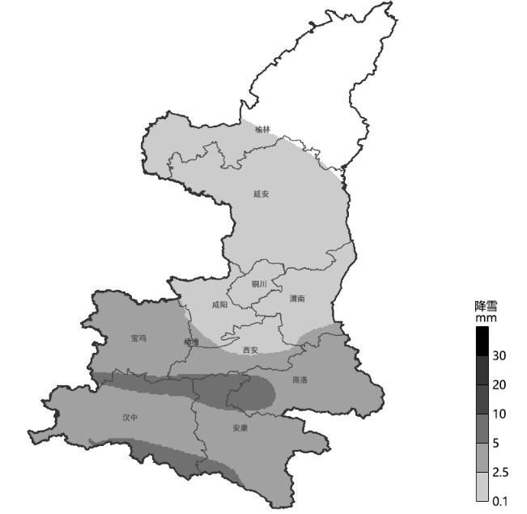
图4 2024年2月21日20时-22日20时降水落区图

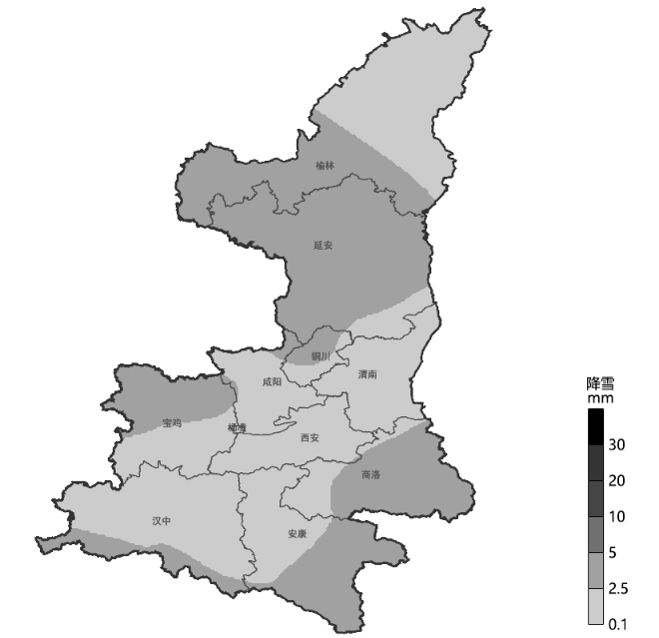
图5 2024年2月22日20时-23日20时降水落区图
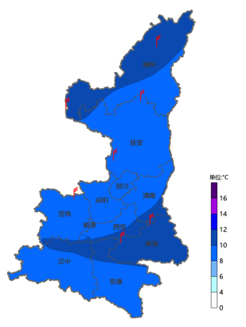

图6 2024年2月18日08时-21日20时大风降温落区图

影响分析与建议：
高度关注雨雪天气对春运的不利影响。2月19日至23日雨雪天气范围广、持续时间长，降雪极端性较强，正值春运期间，交通流量较大，可能导致公共交通受阻，高铁等铁路运输延误，建议交通部门提前防范道路结冰、低能见度等带来的不利影响，在事故多发地段部署警示设备，做好春运道路交通雨雪防范措施；公众出行注意防范道路湿滑、积雪结冰、低能见度等的不利影响。
关注雨雪天气对农业的不利影响。受雨雪影响区农业设施大棚、简易建筑等垮塌风险较高，建议农业部门组织农户对农业设施提前做好防寒保暖准备，加固棚膜并及时清除棚面积雪，预防积雪压垮大棚灾害的发生。
关注雨雪天气对生产安全的影响。建议市场管理部门加强简易建筑物、棚舍的监管，防止积雪造成垮塌事故。低温雨雪会使风光设施产生结冰、光电设施积雪覆盖，影响发电，同时输电线路易结冰，建议电力部门及相关部门加强设施巡查维护，保障电力的供应。
做好雨雪天气用火用电安全。供热企业需加强能源及供电、供水、供热等调度工作；燃煤取暖用户应预防室内一氧化碳中毒；关注用火用电安全，做好消防措施。
防范降温天气的不利影响。后期受雨雪天气影响，我省大部气温持续偏低。需重点防范持续低温对生产生活、公众健康、城市运行等方面产生的不利影响。流感、呼吸道及心脑血管等疾病发生风险增加，公众需注意适时增添衣物、做好防寒保暖工作。
关注大风天气的不利影响。建议各地和有关部门按照职责做好防大风准备工作;加固畜禽圈舍、设施大棚以及临时建筑物、塔吊、脚手架、室外广告和围挡等设施，防范树木倒伏和高空坠物；旅游景区及时关停缆车等高空项目，做好游客预警避险；施工单位及时停止户外高空作业；交通出行防范侧风；相关水域水上作业及时采取避风措施；相关单位需加强人为火源管控，谨防森林火灾发生。

报送：省应急管理厅，省水利厅，省发改委，省生态环境厅，省农业农村厅，省自然资源厅，省工业和信息化厅，省公安厅，省民政厅，省交通厅，省教育厅，省卫健委，省文化和旅游厅，省军区，省统计局，省公路局，省地震局，省水文局，西北民航管理局，调查总队农业处，省果业中心，西安铁路局防洪办，地质环境监测总站，省地方电力公司，省电力公司应急中心，省通信管理局，省气象局。
抄送：各地市气象局。

制作：马晓华 徐娟娟 审核：李明 审签：赵奎锋

